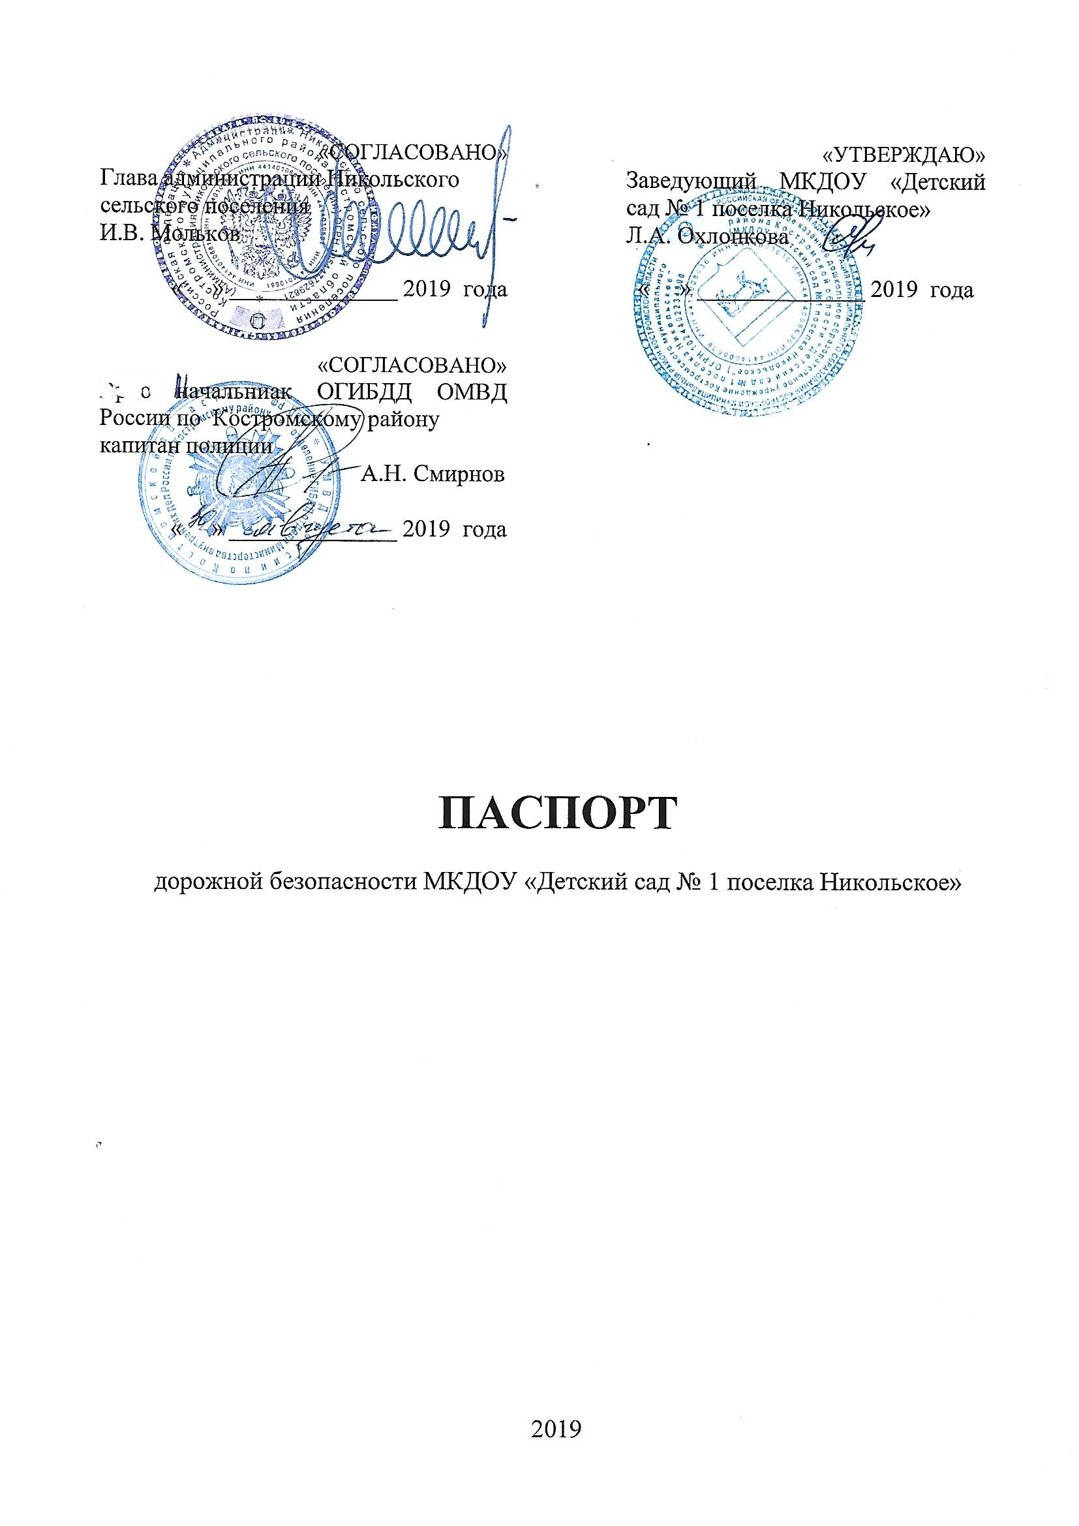
Общие сведения
Муниципальное казенное дошкольное образовательное учреждение Костромского муниципального района Костромской области
«Детский сад № 1 поселка Никольское»

Юридический адрес ОУ: 156519, Костромская область, Костромской район, п. Никольское, ул. Мира, д. 2
Фактический адрес ОУ: 156519, Костромская область, Костромской район, п. Никольское, ул. Мира, д. 2

Ответственный от
муниципального органа
образования Главный аналитик МКУ ИАЦ
Поспелова Анна Львовна, тел. 55-03-43

Ответственный от
Госавтоинспекции Инспектор ОГИБДД, капитан полиции
Балаенко Ирина Павловна, тел.

Заведующий ОУ: Охлопкова Лилия Александровна, тел. 64-47-02

Ответственный за организацию работы по БДД в ОУ:
Воспитатель: Брагина Марина Александровна, тел. 64-47-02

Информация об образовательном учреждении:
Количество педагогического состава:
воспитатели - 12 человек
старший воспитатель - 1 человек
специалисты (учитель-логопед, музыкальный руководитель) - 2 человека
Количество воспитанников: 177 человек.
Наличие уголка по БДД: имеется 6 уголков по БДД в групповых комнатах для детей, 6 информационных уголков для родителей воспитанников.
Наличие площадки по БДД: имеется переносная площадка, транспортная площадка на улице.
Время работы ДОУ: с 07.00 – 19.00
выходные дни: суббота - воскресенье
1-ая смена: 7:00-14:00
2-ая смена: 12:00 - 19:00

Руководитель или ответственный
работник дорожно-эксплуатационной
организации, осуществляющей
содержание улично-дорожной
сети (УДС) Мольков Игорь Владимирович 644125

Руководитель или ответственный
работник дорожно-эксплуатационной
организации, осуществляющей
содержание технических средств
организации дорожного
движения(ТСОДД) Мольков Игорь Владимирович 644125

Справочные сведения

Телефоны оперативных служб:
МЧС – 01
Полиция – 02
Скорая помощь – 03
Код города- 4942
Управление образования-55-03-43
МКДОУ-64-47-02
ОГИБДД ОМВД-45-36-11

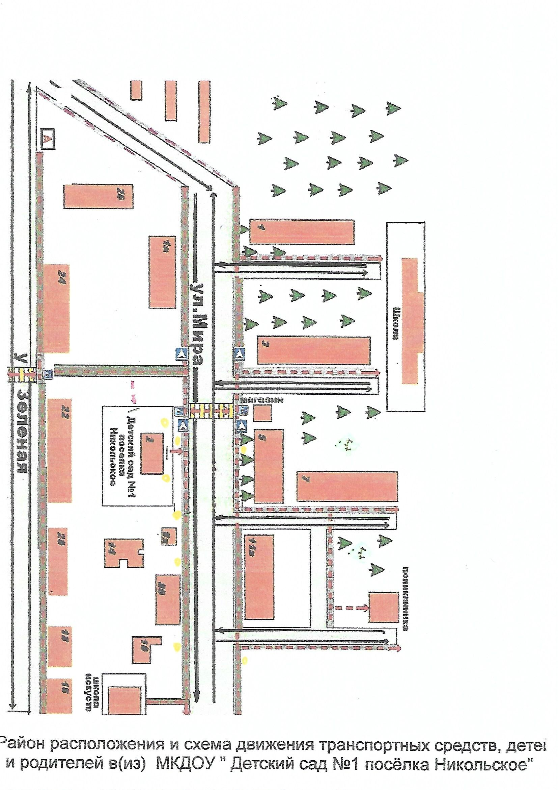

[Введите содержимое боковой полосы. Боковая полоса представляет собой независимое дополнение к основному документу. Обычно она выровнена по левому или правому краю страницы либо расположена в самом верху или в самом низу. Для изменения форматирования надписи, содержащей боковую полосу, используйте вкладку "Средства рисования".]

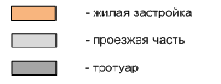

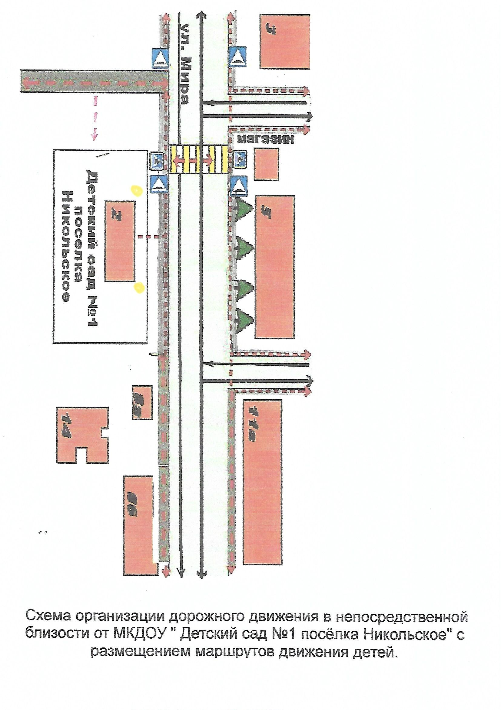

Маршруты движения организованных групп детей

Улица Школьная.
Ул. 1 Мая

Школа

Детская площадка.

Поликлиника

д
Теремок
Магазин

Улица Мира

Высшая Лига

Талисман

ДОУ
ул. Мира, дом 2

- искусственное освещение

Музыкальная школа

- пути движения организованных групп детей
- пути движения транспорта
- жилая застройка - - гаражи

- проезжая часть - обочина

- пешеходная дорожка

- дорожный знак «Пешеходный переход»
Пути движения транспортных средств к местам разгрузки/погрузки и рекомендуемые пути движения детей по территории ДОУ

д.13
д.8

д.8А

Улица Мира

Детский сад №1

Детский сад №1

Хозяйственаяпостройка
Спортивная
площадка

- въезд/выезд грузовых транспортных средств

- - Ограждение детского сада

- движение воспитателей и детей из группы на участок для прогулок

- место разгрузки/ погрузки

- участки для прогулок
- хозяйственные постройки
- Движение родителей и воспитанников на территории детского сада до входа в
здание

ПЕРЕЧЕНЬ ДОКУМЕНТОВ,

д.13
д.8

д.8А

регламентирующих деятельность образовательной организации по профилактике детского дорожно-транспортного травматизма:

- Федеральный закон «О безопасности дорожного движения» № 196-ФЗ от 10.12.1995 г. (принят Государственной Думой 15.11.1995 г.).
- Постановление Правительства РФ «Об утверждении Правил организованной перевозки группы детей автобусами» от 17 декабря 2013 г. №1177.
- Федеральная целевая программа «Повышение безопасности дорожного движения на 2015-2020 годы» (утверждена постановлением Правительства РФ от 03.10.2013 № 864).
- Подпрограмма «Повышение безопасности дорожного движения на 2015-2020г.г. в Костромской области» в рамках Государственной программы Костромской области «Обеспечение безопасности населения и территорий на 2015-2020 г.г. (Утверждена Постановлением администрации Костромской области № 262 А от 24.06.2014г.).
- Приказ департамента образования и науки администрации Костромской области «О реализации проекта «Здоровье будущих поколений» № 120 от 29.01.2014 г.
- Инструктивно-методическое письмо «Об организации обучения детей безопасному поведению на дороге в образовательных учреждениях Костромской области» (направлено Департаментом образования и науки Костромской области, исх.№508 от 03.10.2013 года)
- План совместной работы Департамента образования и науки Костромской области и Управления ГИБДД на учебный год.
- План совместной работы органа управления образованием и подразделения Госавтоинспекции на районном уровне на учебный год.
- Приказ о назначении ответственного за работу по профилактике детского дорожно-транспортного травматизма в образовательной организации.
- План работы образовательной организации по профилактике детского дорожно-транспортного травматизма.
- Инструкция по охране труда при проведении прогулок, туристских походов, экскурсий, экспедиций ИОТ – 025 – 04 от 17.11.2004 г.
- Инструкция по охране труда при перевозке обучающихся, воспитанников автомобильным транспортом ИОТ 026 – 01 от 05.12.2006 г.
- Инструкция по технике безопасности во время выхода с учениками в театр, кинотеатр, на выставку, прогулку и другие развлекательно-познавательные места ИОТ - 099 – 06 от 24.11.2006 г.
- Методические рекомендации по обеспечению санитарно - эпидемиологического благополучия и безопасности перевозок организованных групп детей автомобильным транспортом, утвержденные Роспотребнадзором и Министерством внутренних дел РФ 21.09.2006 г.

Сведения о дорожно-транспортных происшествиях
с пострадавшими детьми ДОУ

Дата | Время | Место  ДТП | Причина  ДТП | Сопутствующие дорожные условия | Последствия ДТП | Принятые меры

Фотоматериалы